PS：此篇只适用于人工智能专业 李雯老师 其他专业学的更多考的更多 没有任何参考意义！
选择题10个 1个一分
不是很难 很多概念 有难度的就是：
字节 字 位之间的关系
考了总线什么什么宽度（我忘了） MAD是谁发起的（反正就是I/O第八章）
填空题不难5个填空 1个2分 粗略复习一遍 5个题平均大概能写3.5个 不记得题了 好像有一个储存指令的寄存器叫什么 还有不知道哪个题答案是字节 反正很简单 不要担心
后面是名词解释和简答题 但是没有做明确区分 本质上还是简答题 分值2-4分不等
回忆：
Beq指令啥时候跳转？ 译码阶段
流水线alu速度加快 降低百分之多少 有什么影响？课后题原题
I/O的编制方式 特点
存储器三大类型？特点？
寄存器-寄存器 寄存器-存储器 存储器-存储器 三个结构哪个快哪个慢 为什么
CPI概念
冯诺依曼结构也很重要 但是不知道为啥考在选择题了 才1分 也是重点哈
实话说 如果好好复习了 看过课后题名词解释和简答题（看类似于上面这些简单的 别看那些看都看不懂的） 100%拿4/5的分绝对没问题 还有一些考的比较偏僻 我也不记得了 就这样吧 那点分也不重要 1/5里面总能编2/3吧？
还考了这个图 问sub指令的数据信号 就是22级期中考试原题 看图写信号题必考！
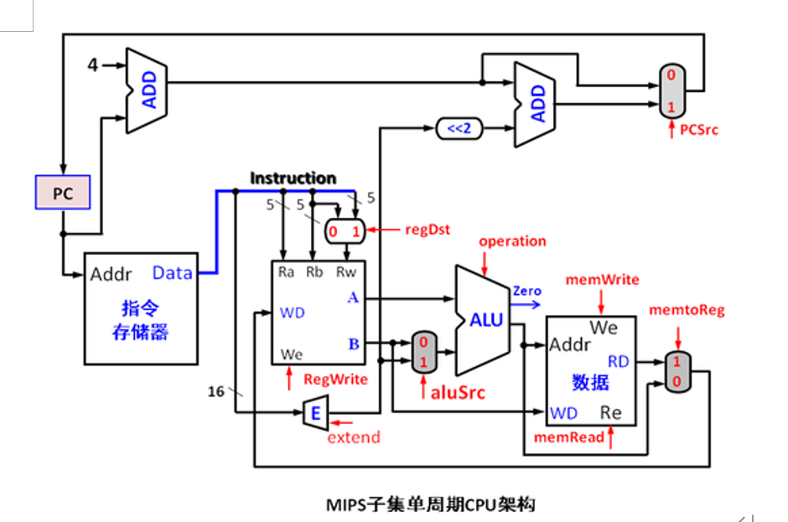
计算题难度说大不大 主要是很多知识点没记住
给了CPI和时钟周期 算两个比值 比较简单
指令拓展？（忘了叫啥了） 12字长 地址码3 给了三地址指令4条 单地址指令124条 零地址指令16条？（具体数字我也忘了） 然后让进行编址 会算每个地址多少个 但是真让编址的话 有点盲区了

课后题有一个寻址方式 考了1200H这个原题
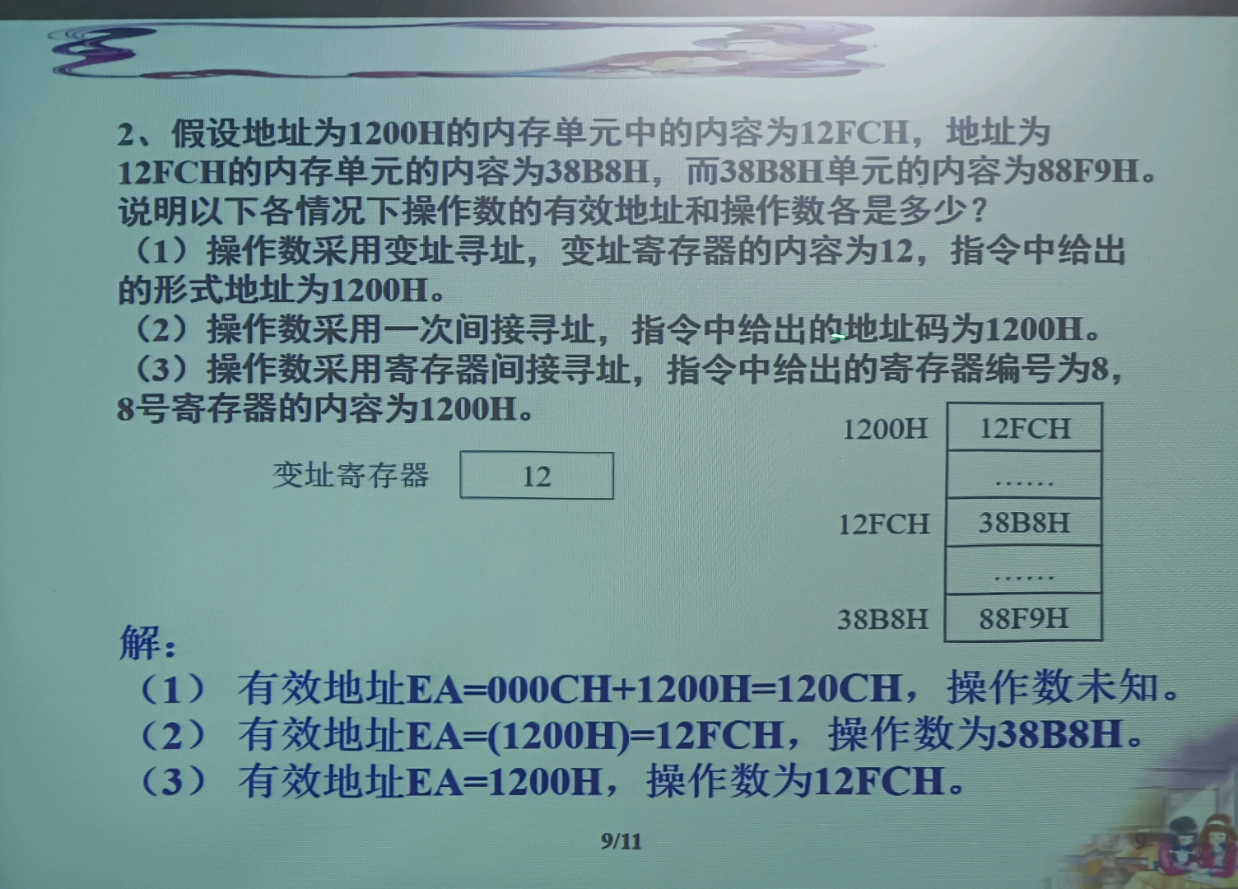
Cache考了直接映射 （按字编址，所以字节 字 位转换还是很重要的 但是实话说 不记得的话不影响做这个题 不管按什么编址就按常规方法做 一样的）but！！二三小问有点出乎意料 给了16-210字让分析循环10次的命中率 以及平均每次循环的时间 这个有点触及智商盲区实话说
流水线中断 中断屏蔽字和画图 课本上有例题 但不是原题

总评：不复习是真不会 但仔细复习了肯定能拿下 甚至不用多做题 知识点有点多还杂乱 拿90+的高分难度较大
老师说不考乘法 要考加减法 但没出

